Resolución del Pleno del Instituto de Transparencia, Acceso a la Información Pública y Protección de Datos Personales del Estado de México y Municipios, con domicilio en Metepec, Estado de México; de fecha siete (07) de julio de dos mil veintiuno.
VISTO el expediente formado con motivo del recurso de revisión número 02753/INFOEM/AD/RR/2021, promovido vía Sistema de Acceso, Rectificación, Cancelación y Oposición de Datos Personales del Estado de México (SARCOEM), por XXXXXXXXXXXXXXXXXXXXX, en su calidad de RECURRENTE, en contra de la respuesta otorgada a su solicitud de acceso a datos, presentada ante el Instituto de Seguridad Social del Estado de México y Municipios (ISSEMyM) en lo sucesivo el SUJETO OBLIGADO, se procede a dictar la presente resolución, con base en los siguientes:

ANTECEDENTES

- El día catorce (14) de abril de dos mil veintiuno, se presentó ante el SUJETO OBLIGADO vía SARCOEM, la solicitud de acceso a datos registrada con el número 00123/ISSEMYM/AD/2021 mediante la cual se solicitó lo siguiente:

“Historial clínico certificado del Sr. XXXXXXXXXXXXXXXXX con clave ISSEMYM XXXXXXXX correspondiente a la clínica regional chopos Cuautitlán Izcalli Edo. Mex.”

Archivos adjuntos: SOLICDOC_IND_[14405-9300115] (1).pdf, que contiene algunos requisitos para hacer valido un seguro de vida.

- En fecha diecinueve (19) de abril de dos mil veintiuno, el SUJETO OBLIGADO, realizó una solicitud de aclaración grosso modo en los siguientes términos:
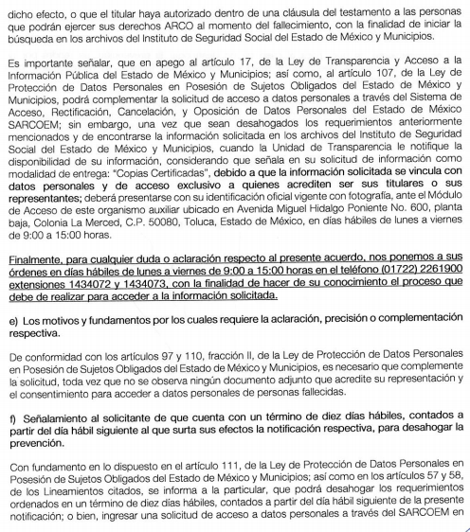

- En fecha cuatro (04) de mayo del año en curso, EL SUJETO OBLIGADO dio por concluida la solicitud de información, toda vez que la solicitante no atendió la solicitud de aclaración, como se observa:
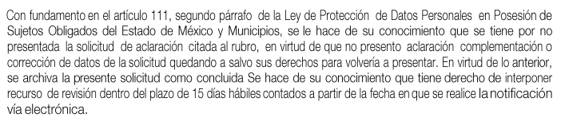

- En fecha diez (10) de mayo de dos mil veintiuno, la particular interpuso el recurso de revisión en contra de la respuesta, señalando como:

- Acto impugnado: “No se me proporcionó la información solicitada”

- Razones o Motivos de inconformidad: “Ingrese una solicitud en el SARCOEM, el día 14 de abril de 2021, para solicitar el historial clínico, de mi difunto esposo XXXXXXXXXXXXXXXX con clave ISSEMyM XXXXXXX, lo cual requiero para el cobro del seguro, lo cual anexé la hoja de Inbursa Seguros de requisitos que piden para continuar con el trámite. Posteriormente la Unidad de Transparencia me requirió complementara mi solicitud de acceso a datos, debido a que no anexe el documento mediante el cual mi esposo haya expresado su voluntad para que yo pudiera acceder a sus datos personales, es importante mencionar que no cuento con dicho documento. Sin embargo en el artículo 106, de la Ley de Acceso a Datos Personales del Estado de México se menciona que: “Tratándose de datos personales concernientes a personas fallecidas o de quienes haya sido declarada judicialmente su presunción de muerte, la persona que acredite tener un interés jurídico de conformidad con las leyes aplicables, podrá ejercer los derechos que le confiere el presente capítulo, siempre que el titular de los derechos hubiere expresado fehacientemente su voluntad en tal sentido, o que exista un mandato judicial para dicho efecto.”, así mismo, de acuerdo con el artículo 122, de la Ley antes citada, el cual menciona que “La interposición de un recurso de revisión de datos personales concernientes a personas fallecidas, podrá realizarla la persona que acredite tener un interés jurídico o legítimo”, por lo tanto, acredito tener un interés legítimo, tal y como se demuestra con los documentos que adjunto en la solicitud del recurso de revisión, los cuales son: • Mi Identificación oficial. • Identificación oficial y Acta de defunción de mi difunto esposo. • Acta de matrimonio. • Hoja de requisitos que piden y la hoja de Póliza de Seguro de Inbursa Seguros, donde aparezco como beneficiaria al 50%. Por lo anterior, solicito al ISSEMYM, que se me entregue copia certificada del expediente clínico completo de mi difunto esposo XXXXXXXXXXXXXXXXX con clave ISSEMyM XXXXXXXX que se encuentra en la Clínica Regional Chopos Cuautitlán Izcalli Edo. Mex., para continuar con el trámite del cobro de seguro.”

Asimismo adjuntó las siguientes documentales:
- Acta de Defunción
- Acta de Matrimonio
- Credencial para Votar del titular de los datos personales
- Credencial para Votar de la solicitante

- El Recurso de Revisión fue turnado al Comisionado José Guadalupe Luna Hernández quien con fundamento en lo dispuesto por el artículo 185 fracción II de la ley de la materia, a través del acuerdo de admisión de fecha trece (13) de mayo de dos mil veintiuno, puso a disposición de las partes el expediente electrónico en la vía interpuesta; a efecto de que en un plazo máximo de siete días manifestaran lo que a su derecho conviniera, ofrecieran pruebas y alegatos según corresponda a los casos concretos, y manifestaran su voluntad para conciliar en el presente asunto.

- El día diecisiete (17) de mayo de dos mil veintiuno, las partes manifestaron su voluntad a conciliar en el asunto.

- En fecha diecinueve (19) de mayo de dos mil veintiuno, se notificó el citatorio correspondiente para convocar a las partes a la Audiencia de Conciliación que tendría verificativo el día veinticuatro (24) de mayo de dos mil veintiuno.

- En la fecha de referencia, se llevó acabo la Audiencia de Conciliación, en la que no se arribó a una conciliación entre las partes.

- En fecha catorce (14) de junio de dos mil veintiuno, la particular solicitante se desistió del Recurso de Revisión.

- El Pleno de este Órgano Autónomo, en la Vigésima Segunda Sesión Ordinaria, de fecha veintitrés (23) de junio de dos mil veintiuno, ordenó el returno del Recurso de Revisión a la Comisionada Zulema Martínez Sánchez, a fin de que presentara el proyecto de resolución correspondiente.
- La Comisionada Ponente decreto el cierre de instrucción mediante acuerdo de fecha veintinueve (29) de junio de la presente anualidad, por lo que ordenó turnar el expediente para su resolución, misma que ahora se pronuncia; y - - - - - - - - - - - -

CONSIDERANDO

PRIMERO. De la competencia

- Este Instituto de Transparencia, Acceso a la Información Pública y Protección de Datos Personales del Estado de México y Municipios, es competente para conocer y resolver del presente recurso de conformidad con el artículo: 6, apartado A, fracción IV y 16 segundo párrafo de la Constitución Política de los Estados Unidos Mexicanos; 5, párrafos vigésimo, vigésimo primero y vigésimo segundo fracciones IV, V, VIII de la Constitución Política del Estado Libre y Soberano de México; 1, 3 fracción I, 82, 97, 98, 119, 123, 124, 127, 128 y 133 Ley de Protección de Datos Personales en Posesión de Sujetos Obligados del Estado de México y Municipios; y 10, 7, 9 fracciones I y XXIV, y 11 del Reglamento Interior del Instituto de Transparencia, Acceso a la Información Pública y Protección de Datos Personales del Estado de México y Municipios.

SEGUNDO. De la oportunidad y procedencia.

- El medio de impugnación fue presentado a través de SARCOEM, dentro del plazo legal de quince días hábiles otorgados; para el caso en particular es de señalar que el SUJETO OBLIGADO entrego una contestación en fecha diecinueve (19) de abril de la presente anualidad, de tal forma que el plazo para interponer el recurso de revisión transcurrió del día veinte (20) de abril al once (11) de mayo dos mil veintiuno; en consecuencia, presentó su inconformidad el día diez (10) de mayo de dos mil veintiuno por lo que se encuentra dentro de los márgenes temporales previstos en el artículo señalados en el artículo 128 de la Ley de Protección de Datos Personales en Posesión de Sujetos Obligados del Estado de México y Municipios.

- Por otro lado, el escrito contiene las formalidades previstas por el artículo 130 de la Ley de Transparencia y Acceso a la Información Pública del Estado de México y Municipios de aplicación supletoria, por lo que es procedente que este Instituto de Transparencia, Acceso a la Información Pública y Protección de Datos Personales del Estado de México y Municipios, conozca y resuelva el presente recurso.

TERCERO. De previo y especial pronunciamiento.

- Desde que inició, a finales de 2019, la crisis generada por el virus SARS-Cov-2 - COVID-19, las sociedades y los Estados, se han visto sometidos a una inusitada presión para tratar de adoptar las decisiones que permitan asegurar las mejores condiciones para la protección de salud y la vida de las personas al mismo tiempo que se hacen los mayores esfuerzos posibles para garantizar el funcionamiento social y gubernamental en un contexto de una nueva realidad o normalidad.

- Las acciones adoptadas al año pasado, y de mayor impacto, llegaron incluso a la suspensión de las actividades no prioritarias como una medida indispensable para disminuir la concurrencia de personas y, con ello, tratar de disminuir los contagios y sus efectos en la salud y en la vida, especialmente, de los grupos más vulnerables.

- Por esa razón, durante los meses de marzo, abril, mayo, junio y julio del año pasado, el Órgano Garante recurrió a la suspensión de plazos para la substanciación de los procedimientos establecidos en la Ley de Transparencia y Acceso a la Información Pública del Estado de México y Municipios así como en la Ley de Protección de Datos Personales en Posesión de los Sujetos Obligados del Estado de México y Municipios, lo que, combinado con los periodos de asueto y días inhábiles, permitieron evitar la concentración de personal de los sujetos obligados para atender estos procedimientos, mientras el país y el estado enfrentaban las condiciones de semáforo rojo sanitario.

- Luego del periodo de agosto a diciembre, en el que las condiciones de riesgo bajaron para situar a algunos estados en verde, amarillo y naranja en el semáforo administrado por las autoridades de salud, el cierre de 2020 y el inicio del presente año se han caracterizado por el regreso de nuestra entidad a las condiciones de alto riesgo por el incremento de contagios y por la incidencia de casos graves que volvieron a presionar al sistema de salud, razones que han conducido a las autoridades sanitarias a emitir nuevas disposiciones para suspender las funciones presenciales de las instituciones públicas, que incluyen tanto a los sujetos obligados como a este Órgano.
- Sin embargo, también es necesario señalar que, a pesar de las condiciones de suspensión de actividades del año anterior, es evidente y claro que los sujetos obligados continuaron ejerciendo determinadas facultades, competencias o funciones de carácter interno o de atención de contribuyentes, usuarios y beneficiarios de bienes y servicios públicos. Al ejercerlas, se han documentado las acciones y, en gran medida, este ejercicio y documentación de actos fue resultado de un proceso de rediseño del funcionamiento de las propias dependencias bajo la modalidad del hoy conocido como teletrabajo, trabajo en casa o trabajo a distancia, que ha priorizado el uso de las tecnologías de la información para estos fines, lo que ocurrió tanto en el sector público como en el privado, incluso, el propio Congreso de la Unión, recientemente aprobó la reforma al artículo 311 y la adición del capítulo XII Bis a la Ley del Federal del Trabajo en materia de teletrabajo.

- El Infoem, respetuoso de las medidas adoptadas por la autoridad sanitaria, así como la mayor parte de los sujetos obligados, hemos venido implementado una serie de medidas y acciones para darle continuidad a nuestro funcionamiento interno y, en la mayor medida posible, atender las demandas justas y legítimas de la población, adoptando esta modalidad de trabajo a distancia o trabajo en casa, para cumplir con el objetivo más importante de las medidas adoptadas contra el COVID-19, disminuir el tránsito de personas, evitar la concentración de las mismas y, con ello, tratar de frenar los contagios, acciones que se centran en el esfuerzo conjunto para evitar que los servidores públicos acudan a sus centros de trabajo para desempeñar sus funciones.

- El diseño de los procedimientos para el ejercicio de los derechos de acceso a la información pública y a la protección de los datos personales, ha descansado en procedimientos electrónicos a través de los sistemas implementados por el INFOEM como es el caso del de Información Pública de Oficio Mexiquense (IPOMEX), Sistema de Acceso a la Información Mexiquense (SAIMEX) y el Sistema de Acceso, Rectificación, Cancelación y oposición del Estado de México (SARCOEM). Lo que en su momento fue concebido bajo una perspectiva de asegurar la accesibilidad de los derechos, en el contexto actual de pandemia adquiere una mayor importancia ya que estas herramientas tecnológicas permiten que la atención de estos procedimientos sea compatible con la modalidad de trabajo a distancia o trabajo en casa.

- En virtud de lo anterior, este Órgano Garante considera que existen condiciones que permiten que los sujetos obligados atiendan las solicitudes de acceso a la información pública o las solicitudes de ejercicio de los derechos ARCO, ya sea explicando las razones que justifiquen el no ejercicio de determinadas facultades, competencias o funciones, como consecuencia de la suspensión de labores o bien entregando la información que si han generado porque corresponden a facultades, competencias o funciones que, pese a la suspensión de actividades, continuaron ejerciéndose, generando información que se administra tecnológicamente a través de la modalidad del trabajo a distancia o mediante el desempeño de equipos reducidos o guardias en las instalaciones públicas.

- Si bien esto podría considerarse como una nueva presión sobre el funcionamiento de los sujetos obligados, es muy importante destacar el papel e importancia que el acceso a la información pública, relacionada con las acciones que actualmente se realizan, tiene para una sociedad democrática. Este reto es un llamado para mejorar los procedimientos de gestión documental y el propio diseño administrativo, para ser más eficientes, eficaces y transparentes. El acceso a la información pública de manera oportuna puede ser la diferencia para incrementar la responsabilidad en la función pública y el mejor desempeño de nuestras labores, pero sobre todo para orientar a la población en el ejercicio de sus derechos y en la toma de decisiones que pueden tener enorme trascendencia en su proyecto de vida.

- Por esas razones y alentados por los esfuerzos emprendidos por los sujetos obligados para difundir información relevante en los meses pasados; considerando también el tiempo que ha transcurrido desde el inicio de la pandemia y la obligación de todas las instituciones del Estado de no desaparecer de la escena pública sino, al contrario, confirmar su vocación de servicio; considerando la experiencia desarrollada para consolidar lo que hoy se conoce como la modalidad del trabajo a distancia o en casa y la accesibilidad a múltiples plataformas tecnológicas que lo han posibilitado, pero pensando sobre todo en los titulares de los derechos humanos bajo nuestra tutela, es que este Órgano Garante reitera su compromiso de contribuir al cumplimiento definido por las autoridades de salud para evitar la movilidad de personas, la concurrencia en instalaciones gubernamentales y con ello disminuir los contagios, lo que no colisiona sino que, se trata de armonizar, con la garantía plena en el ejercicio de los derechos de acceso a la información pública y a la protección de los datos personales.

- Desde nuestra perspectiva ello se consigue si dentro de las medidas adoptadas por los sujetos obligados para mantener el ejercicio de las facultades, competencias o funciones que, durante 2020 y en lo que va de 2021, ejercieron y siguen ejerciendo a pesar de las suspensiones de actividades, se adoptan medidas para asegurar que esa información se encuentre disponible para atender los procedimientos de estos derechos. Al mismo tiempo, como se ha manifestado públicamente y se hará, de ser el caso, en esta misma resolución, si dadas las condiciones de la información que se solicita, ya sea que corresponda a información de administraciones anteriores, que los requerimientos sean extensos o que involucren a diferentes áreas y que ello implique que se tenga que desplazar personal a las instalaciones de los sujetos obligados, el Órgano garante será sensible a la adopción de medidas extraordinarias en materia de plazos para el cumplimiento de las resoluciones.

CUARTO. De las causales del sobreseimiento.

- Se solicitó, tener acceso a los datos siguientes:

- Expediente clínico certificado del Sr. XXXXXXXXXXXXXX.

- De las constancias que obran en el expediente electrónico, se desprende que el titular de los datos personales corresponde una persona fallecida, y que la hoy RECURRENTE es su esposa, supuesto previsto en el artículo 106, de la Ley de Protección de Datos Personales del Estado de México y Municipios.

De la conciliación.

- Con fundamento en el artículo 131 de la Ley de Protección de Datos Personales en Posesión de Sujetos Obligados del Estado de México y Municipios, y derivado de que ambas partes aceptaron conciliar, este Órgano Garante determinó como fecha de conciliación el día veinticuatro (24) mayo del año dos mil veintiuno, vía remota utilizando las tecnologías de la información, derivado de la actual contingencia sanitaria por Covid-19, así como por las circunstancias expuestas por el propio titular de los datos personales en su escrito.

- Una vez que se llevó a cabo la audiencia de conciliación, las partes no llegaron a una conciliación, ello porque la modalidad de entrega de la información correspondía a copias certificadas con costo, y toda vez que el costo que generaba el expediente integro certificado no resultaba costeable para la solicitante, decidieron ambas partes no llegar a un acuerdo; no obstante se asentaron en el acta correspondiente los siguientes puntos:

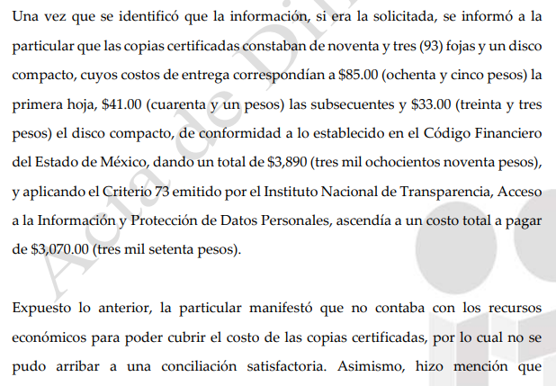
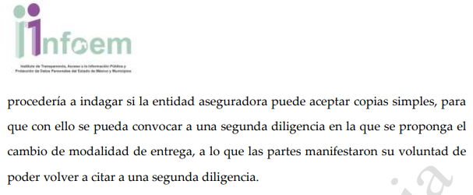

- Atento a lo anterior, fue que en fecha veintiséis (26) de mayo de dos mil veintiuno, EL SUJETO OBLIGADO hizo del conocimiento de este Órgano Garante, la determinación de la RECURRENTE de cambiar la entrega de modalidad de la información a copias simples con costo, asistiendo para tal efecto de manera presencial a la Unidad de Transparencia, y pagando y recibiendo de conformidad las copias simples, adjuntando para tal efecto, los acuses de recibo firmados por la solicitante, como se observa:

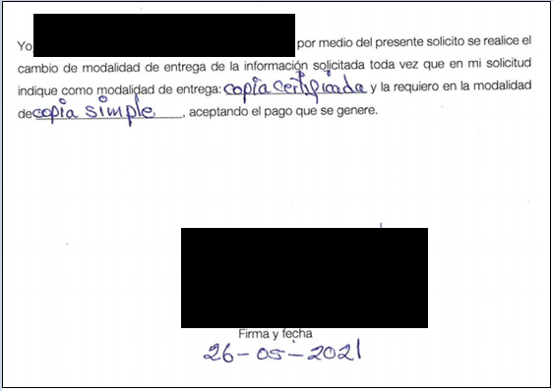
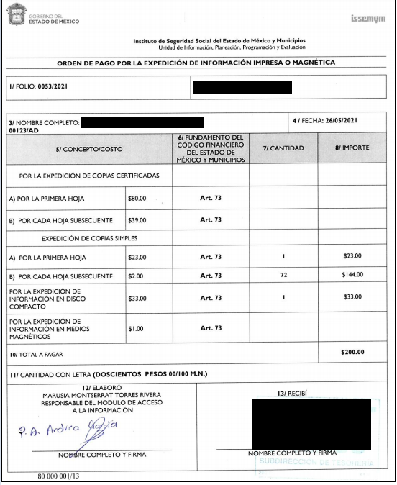
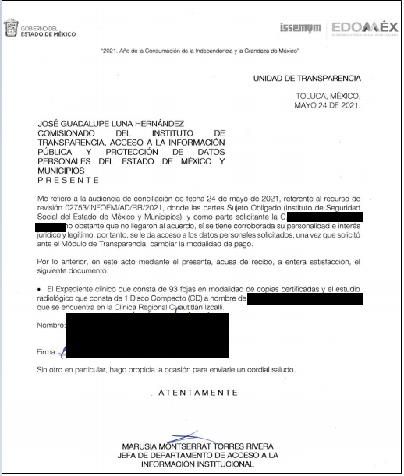

- Posteriormente, en fecha catorce (14) de junio del año en curso, la particular se desistió del recurso de revisión interpuesto dentro del SARCOEM, aduciendo lo que ya se desprendía de los acuses adjuntos por el SUJETO OBLIGADO, a saber que ya contaba con la información que era de su interés, como se observa tuvo a bien precisarlo:

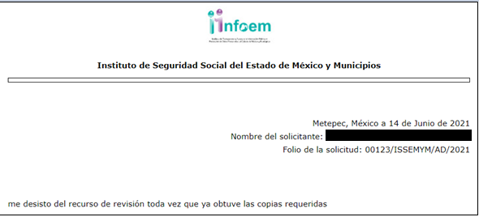

Del sobreseimiento por desestimiento

- Atento a lo anterior, se actualiza la causal de sobreseimiento prevista en la fracción I del artículo 139 de la Ley de Protección de Datos Personales en Posesión de Sujetos Obligados del Estado de México y Municipios, que a la letra dispone:
Causales de Sobreseimiento
Artículo 139. El recurso de revisión sólo podrá ser sobreseído cuando:
...
I. El recurrente se desista expresamente.
..."
(Énfasis añadido)

- Así, siendo el sobreseimiento un acto que da por terminado el procedimiento administrativo de impugnación sin resolver el fondo de la cuestión planteada, por presentarse causas que impiden a la autoridad referirse a lo sustancial de lo planteado por el recurrente los efectos del sobreseimiento son los dar por concluido el recurso administrativo sin entrar al estudio de fondo del asunto de que se trate, lo anterior con apoyo en el criterio del Poder Judicial de la Federación con rubro: SOBRESEIMIENTO, NO PERMITE ENTRAR AL ESTUDIO DE LAS CUESTIONES DE FONDO.

- Finalmente, cabe destacar que la decisión de este órgano colegiado de sobreseer el recurso de revisión no implica una limitación o negación a la justicia, según lo ha establecido el Poder Judicial Federal, criterio con rubro DESECHAMIENTO O SOBRESEIMIENTO EN EL JUICIO DE AMPARO. NO IMPLICA DENEGACIÓN DE JUSTICIA NI GENERA INSEGURIDAD JURÍDICA que es aplicable por analogía.

- En consecuencia de lo hasta aquí razonado, ante la actualización de la causal de sobreseimiento prevista en el artículo 139, fracción I de la Ley de Protección de Datos Personales en Posesión de Sujetos Obligados del Estado de México y Municipios, se sobresee el recurso de revisión por haberse desistido expresamente la parte recurrente.

- Por lo anteriormente expuesto y fundado, este ÓRGANO GARANTE emite los siguientes:

R E S O L U T I V O S

PRIMERO. Se SOBRESEE el recurso de revisión número 02753/INFOEM/AD/RR/2021 por haberse desistido expresamente la RECURRENTE, en términos del Considerando CUARTO de la presente resolución.
SEGUNDO. Remítase al Titular de la Unidad de Transparencia del SUJETO OBLIGADO vía SARCOEM.
TERCERO. Notifíquese a EL RECURRENTE la presente resolución vía SARCOEM.
CUARTO. Se hace de conocimiento a la RECURRENTE que, de conformidad con lo establecido en el artículo 142 de la Ley de Protección de Datos Personales en Posesión de Sujetos Obligados del Estado de México y Municipios, en caso de que considere que la resolución le cause algún perjuicio podrá impugnarla vía Juicio de Amparo en los términos de las leyes aplicables.
ASÍ LO RESUELVE, POR UNANIMIDAD DE VOTOS, EL PLENO DEL INSTITUTO DE TRANSPARENCIA, ACCESO A LA INFORMACIÓN PÚBLICA Y PROTECCIÓN DE DATOS PERSONALES DEL ESTADO DE MÉXICO Y MUNICIPIOS, CONFORMADO POR LOS COMISIONADOS ZULEMA MARTÍNEZ SÁNCHEZ; EVA ABAID YAPUR; JAVIER MARTÍNEZ CRUZ Y LUIS GUSTAVO PARRA NORIEGA, EN LA VIGÉSIMA CUARTA SESIÓN ORDINARIA CELEBRADA EL DÍA SIETE (07) DE JULIO DE DOS MIL VEINTIUNO, ANTE EL SECRETARIO TÉCNICO DEL PLENO ALEXIS TAPIA RAMÍREZ.

Cuerpo de tesis: No causa agravio la sentencia que no se ocupa de los razonamientos tendientes a demostrar la inconstitucionalidad de los actos reclamados de las autoridades responsables, que constituyen el problema de fondo, si se decreta el sobreseimiento del juicio. Localización: 213609. II.2o.183 K. Tribunales Colegiados de Circuito. Octava Época. Semanario Judicial de la Federación. Tomo XIII, Febrero de 1994, Pág. 420
Cuerpo de la tesis: Cuando se desecha una demanda de amparo o se sobresee en el juicio, ello no implica denegar justicia ni genera inseguridad jurídica, ya que la obligación de los tribunales no es tramitar y resolver en el fondo todos los asuntos sometidos a su consideración en forma favorable a los intereses del solicitante, sino que se circunscribe a la posibilidad que tiene cualquier individuo de acudir ante los órganos jurisdiccionales, con su promoción (demanda), a la cual debe darse el trámite acorde a las formalidades rectoras del procedimiento respectivo, dentro de las cuales el legislador previó las causales de improcedencia y sobreseimiento. Así, cuando el juzgador o tribunal de amparo se funda en una de ellas para desechar o sobreseer en un juicio, imparte justicia, puesto que el acceso a ella no se ve menoscabado, sino que es efectivo, ni se deja en estado de indefensión al promovente, no obstante sea desfavorable, al no poder negar que se da respuesta a la petición de amparo, con independencia de que no comparta el sentido de la resolución, dado que de esa forma quien imparte justicia se pronuncia sobre la acción, diciendo así el derecho y permitiendo que impere el orden jurídico

